新 书 推 荐

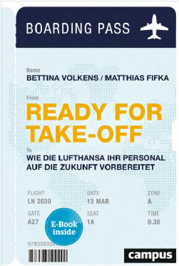
中文书名：《准备起飞：汉莎航空如何为员工的未来做准备》
英文书名：Ready for Take-off： How Lufthansa is Preparing its Staff for the Future
德文书名：Ready for Take-off: Wie die Lufthansa ihr Personal auf die Zukunft vorbereitet
作 者：Bettina Volkens and Matthias Fifka
出 版 社：Campus Verlag GmbH
代理公司：ANA/ Susan Xia
页 数：288页
出版时间：2019年3月
代理地区：中国大陆、台湾
审读资料：电子稿
类 型：经管

内容简介：

准备好起飞！

任何想知道这家德国最大的航空公司是如何保持高飞行水平的人，都无需进一步探究。这本书提供了一个全球性的转变过程的全面看法。这里讨论了计划和实现内部文化变化所涉及的步骤，以及潜在的陷阱和失败。

作者简介：

马提亚.费夫卡（Matthias Fifka）博士是埃尔兰根-纽伦堡大学经济研究所的主席，同时也是该大学的工商管理教授。

贝蒂娜·沃尔肯斯（Bettina Volkens）拥有法学博士学位，现任汉莎航空公司人力资源和法律事务首席执行官，执行董事。

谢谢您的阅读！
请将反馈信息发至：夏蕊（Susan Xia）
安德鲁·纳伯格联合国际有限公司北京代表处
北京市海淀区中关村大街甲59号中国人民大学文化大厦1705室
邮编：100872
电话：010-82504406
传真：010-82504200
Email：susan@nurnberg.com.cn
网址：http://www.nurnberg.com.cn
微博：http://weibo.com/nurnberg
豆瓣小站：http://site.douban.com/110577/

